# Bài 5. GÓC GIỮA ĐƯỜNG THẲNG VÀ MẶT PHẲNG. GÓC NHỊ DIỆN

## A. KIẾN THỨC CẦN NHỚ

### 1. Góc giữa đường thẳng và mặt phẳng

Nếu đường thẳng  vuông góc với mặt phẳng  thì ta nói góc giữa đường thẳng  với  bằng . Nếu đường thẳng  không vuông góc với  thì góc giữa  và hình chiếu  của  trên  gọi là góc giữa đường thẳng  và .

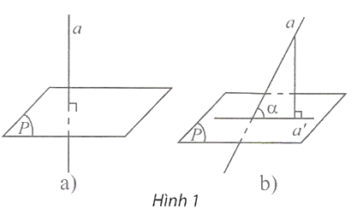

**Chú ý:**

a) Góc  giữa đường thẳng và mặt phẳng luôn thoả mãn .

b) Nếu đường thẳng  nằm trong  hoặc  song song với  thì .

### 2. Góc nhị diện và góc phẳng nhị diện

**Góc nhị diện**

Cho hai nửa mặt phẳng  và  có chung bờ là đường thẳng . Hình tạo bởi  và  được gọi là **góc nhị diện** tạo bởi  và , kí hiệu .

Hai nửa mặt phẳng  gọi là **hai mặt của nhị diện** và  gọi là **cạnh của nhị diện**.

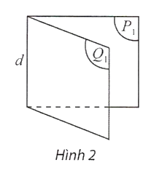

**Chú ý:**

a) Hai mặt phẳng cắt nhau theo giao tuyến  tạo thành bốn góc nhị diện.

b) Góc nhị diện  còn được kí hiệu là  với  tương ứng thuộc hai nửa mặt phẳng .

**Góc phẳng nhị diện**

**Góc phẳng nhị diện** của góc nhị diện là góc có đỉnh nằm trên cạnh của nhị diện, có hai cạnh lần lượt nằm trên hai mặt của nhị diện và vuông góc với cạnh của nhị diện.

**Chú ý:**

a) Đối với một góc nhị diện, các góc phẳng nhị diện đều bằng nhau.

b) Nếu mặt phẳng  vuông góc với cạnh  của góc nhị diện và cắt hai mặt  của góc nhị diện theo hai nửa đường thẳng  và  thì  là góc phẳng nhị diện của góc nhị diện tạo bởi .

c) Góc nhị diện có góc phẳng nhị diện là góc vuông được gọi là góc nhị diện vuông.

d) Số đo góc phẳng nhị diện được gọi là số đo góc nhị diện.

e) Số đo góc nhị diện nhận giá trị từ  đến .

## B. BÀI TẬP MẪU

**Bài 1.** Cho hình chóp  có đáy là tam giác vuông tại . Biết ,  và vuông góc với đáy. Xác định và tính góc giữa:

a)  và .

b)  và .

c)  và .

**Giải**

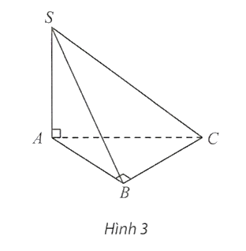

Trong tam giác  vuông tại , ta có:



.

a) Ta có: 

 là hình chiếu của  trên .

Do đó .

Trong tam giác  vuông tại , ta có:



Vậy .

b) Ta có: 

 là hình chiếu của  trên .

Do đó .

Trong tam giác  vuông tại , ta có:



Vậy 

c) Ta có: .(1)

.(2)

Từ (1) và  là hình chiếu của  trên .

Do đó .



Trong tam giác  vuông tại , ta có:



Vậy .

**Bài 2.** Cho hình lăng trụ đều  có tất cả các cạnh bằng nhau. Gọi  là góc giữa hai mặt phẳng  và , tính .

**Giải**

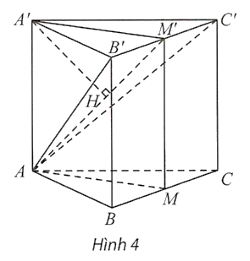

Gọi  lần lượt là trung điểm của  và . Vẽ đường cao  của tam giác vuông .

Ta có:



Mà  nên .(1)

Ta lại có: . (2)

Từ (1) và (2) suy ra . (*)

Hơn nữa, . 

Từ (*) và (**) suy ra: .

Trong tam giác đều , ta có 

Trong tam giác vuông , ta có 

Trong tam giác vuông , ta có .

Vậy .

**Bài 3.** Cho hình chóp  có . Tính số đo của góc phẳng nhị diện 

**Giải**

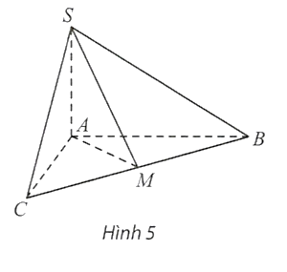

Gọi  là trung điểm của .

Ta có .

Mặc khác  (do  nên  cân tại .

Từ (1) và (2) suy ra  là góc phẳng nhị diện .

Ta có ,

Trong tam giác  vuông tại , ta có:



**Bài 4.** Cho hình chóp  có , đáy  là hình thoi cạnh , . Gọi  là giao điểm của hai đường chéo hình thoi  và  là hình chiếu của  trên . Tính số đo các góc phẳng nhị diện:

a) ;

b) ;

c) ;

d) .

**Giải**

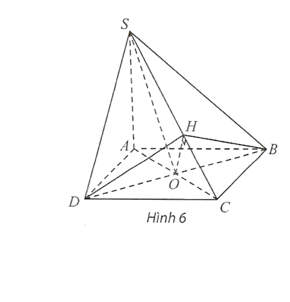

a) Ta có  là góc phẳng nhị diện .

Tam giác  là tam giác đều , nên .

Ta có .

b) Ta có .

Nên  cân tại  do .(1)

Ta lại có . (2)

Từ (1) và  là góc phẳng phẳng nhị diện .

Trong tam giác  vuông tại , ta có:



c) Ta có  là góc phẳng nhị diện .

Ta có .

d) Ta có  hay 

Ta có  hay .

Nên  là góc phẳng nhị diện .

Trong tam giác  vuông tại , ta có .

Ta có .

 là tam giác đều nên .

Trong tam giác  vuông tại , ta có



Vậy .

## C. BÀI TẬP

**Câu 1.** Cho hình chóp  có đáy là hình vuông tâm  cạnh  và vuông góc với đáy. Xác định và tính góc giữa:

a)  và ;

b)  và ;

c)  và ;

d)  và .

**Lời giải**

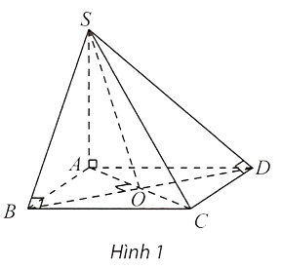

a) Ta có: 

 là hình chiếu của  trên .

Do đó .

Trong tam giác  vuông tại , ta có:

.

Vậy .

b) Tương tự câu a) ta xác định được .

Trong tam giác  vuông tại , ta có: .

Vậy .

c) Tương tự câu a) ta xác định được .

Trong tam giác  vuông tại , ta có: .

Vậy .

d) Ta có:  hay .(1)

Mà .(2)

Từ (1) và (2) suy ra  là hình chiếu của  trên .

Do đó:.

Trong tam giác  vuông tại , ta có .

.

Vậy .

**Câu 2.** Cho hình chóp  có đáy là tam giác đều cạnh bằng 3. Hình chiếu vuông góc của  trên mặt phẳng đáy trùng với trung điểm  của cạnh . Biết rằng mặt bên  là tam giác vuông cân tại . Xác định và tính góc giữa:

a)  và ;

b)  và .

**Lời giải**

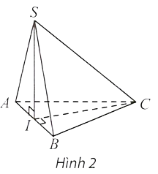

1. Vì  là hình chiếu của  trên .

Do đó .

Vì tam giác  vuông cân tại .

Vậy .

b) Ta có tam giác  đều nên .

Ta có: .(1)

Mà .(2)

Từ (1) và  là hình chiếu của  trên .

Do đó .

Trong tam giác  vuông tại .

Trong tam giác  vuông tại , ta có tan 

Vậy .

**Câu 3.** Cho hình chóp tam giác đều , cạnh đáy bằng , cạnh bên bằng . Tính số đo góc phẳng nhị diện .

**Lời giải**

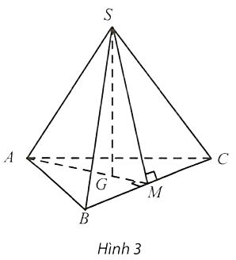

Gọi  là trung điểm  là trọng tâm tam giác . Ta có , suy ra  là góc phẳng nhị diện 

Ta tính được

,

,

.

Ta có tam giác  vuông cân tại , suy ra số đo góc phẳng nhị diện .

**Câu 4.** Cho hình chóp  có . Tam giác  vuông tại , . Tính số đo góc phẳng nhị diện .

**Lời giải**

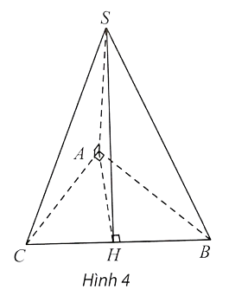

Vẽ , ta có , suy ra  là góc phẳng nhị diện . Ta có , suy ra .